L1_4 Daten in eine Datenbank importieren – Information
Die bisherige Datenbanktabelle fahrschueler enthält noch keine Datensätze. Mit Hilfe eines vorgegebenen SQL-Scripts können Fahrschülerdaten in die Tabelle geschrieben werden.

Vorgehensweise:
- Starten des MySQL-Servers.
- Starten der Workbench.
- Herstellen der Verbindung von der Workbench zum MySQL-Server.
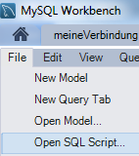
- Mit der Befehlsfolge File >> Open SQL Script... die Datei L1_4_fahrschule_1_Tabelle_Daten_einfügen.sql öffnen

Das Script hat folgenden Inhalt (Auszug):
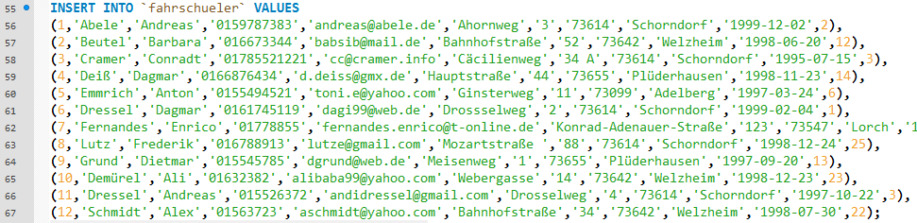

Erläuterung:

INSERT INTO `fahrschueler`
VALUES
(1,'Abele','Andreas','0159787383','andreas@abele.de','Ahornweg','3','73614',
'Schorndorf', '1999-12-02',2 ),
….
Füge einen Datensatz in die Tabelle 'fahrschueler' ein
mit den Werten
(1,'Abele','Andreas','0159787383','andreas@abele.de','Ahornweg','3','73614',
'Schorndorf', '1999-12-02',2 ),
….

- Das Script ausführen durch einen Klick auf den „Blitz“
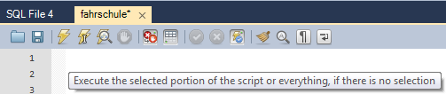

Hinweis:
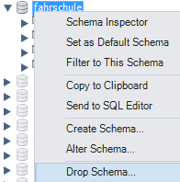
Für den Fall, dass bei Aufgabe e) Fehler auftreten, kann mit Hilfe des Skripts L1_4_fahrschule_1_Tabelle_komplett.sql die vollständige Datenbank mit allen erforderlichen Tabellen und Daten erzeugt werden. Zuvor muss die bisherige Datenbank fahrschule gelöscht werden.

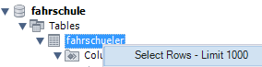
- Der Inhalt der Tabelle kann über das Kontextmenü zur Tabelle fahrschueler (rechte Maus) angezeigt werden.

Durch den so erzeugten SQL-Befehl werden alle Datensätze ausgewählt und angezeigt.
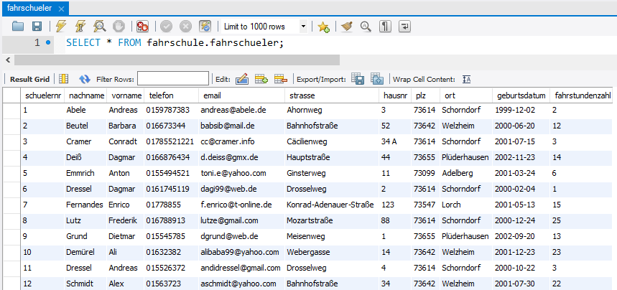

SELECT *
FROM fahrschule.fahrschueler;
Wähle alle Attributinhalte
von der Tabelle fahrschueler aus der Datenbank fahrschule
* bedeutet alle Attribute (Spalten)

Per Doppelklick auf den Namen der Datenbank fahrschule wird diese zur aktuellen Datenbank erklärt – man erkennt dies daran, dass der Name nun fett geschrieben erscheint.

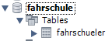
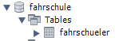

In der Folge kann man den o.g. SQL-Befehl auch folgendermaßen schreiben – nämlich ohne Nennung der Datenbank:

SELECT *
FROM fahrschueler;

Ein SQL-Befehl wird grundsätzlich mit einem Semikolon abgeschlossen.

